bike4africa.de – 5. Reisebericht / Blog: Tansania

Da der Bild-Import nicht funktioniert hier der Link zu meiner Dropbox-Seite: https://www.dropbox.com/sh/muc7zgl8awfvhuq/ViGtZ3QHsHL
Dort habe ich unter den entsprechenden Ländern jeweils ein Unterverzeichnis angelegt!
Den 5. Newsletter habe ich unter „Tansania“ abgelegt!
Hier könnt Ihr den jeweiligen Newsletter mit eingebundenen Bildern auch als Word-Dokument herunterladen, was das Lesen sicherlich ein wenig angenehmer macht!
EINE BITTE!
An dieser Stelle darf ich nochmals darauf hinweisen, dass ich eine Spendenfahrt durchführe und dass die Hauptintention darin besteht, Gelder für das Hilfsprojekt “all4africa.de“ einzufahren. Jeder Euro kommt gut an und es ist damit so einfach, den Menschen hier in Afrika zu helfen!
Empfänger: all4africa e.V.
Stichwort: Spendenfahrt
Konto-Nr: 5701872
BLZ: 79069165 (Genobank Rhön-Grabfeld)

Tansania:
Tansania hat unheimlich viel zu bieten. Von Steppe, Gebirgen, tropischen Regenwald, Wildlife-Reservaten bis hin zu wunderbaren Stränden am indischen Ozean gibt es alles, was das Reiseherz begehrt. Langweilig wird es Einem von der Seite her betrachtet nicht!
Über das Land (tw. ausWikipedia) :
Das tansanische Festland besteht aus einer Küstenebene mit tropischer Vegetation, der 213 bis 1067 Meter hoch gelegenen Massai-Savanne im Norden und einem Hochplateau im Süden (900–1200 Meter), das bis zum Malawisee reicht. Der Zentralafrikanische Graben berührt Tansania im Westen, der Ostafrikanische Graben verläuft zentral durch das Land. Zeugen der geologischen Vorgänge in dieser tektonischen Bruchzone sind riesige Krater und Vulkane wie der Mount Rungwe (2960 m), der Mount Meru (4562 m) und der höchste Berg Afrikas, der Kibo (5895 m). Das Staatsgebiet von Tansania grenzt an drei der größten Seen Afrikas: im Norden an den Viktoriasee, im Westen an den Tanganjikasee und im Süden an den Malawisee. Im Nordwesten Tansanias liegt die Serengeti (Massai-Sprache: „weites Areal“, „große Ebene“, „unendliches Land“), einer der bekanntesten Nationalparks Afrikas.
Entlang der flachen Küste Tansanias herrscht ein tropisches Klima, während in den Bergen im Norden, Süden (Mbeya-Range, Poroto-Berge, Livingstone-Berge, Kipengere-Berge, Kitulo-Plateau) und Westen das Klima gemäßigt ist. Im Nordosten des Landes, unweit der Grenze zu Kenia, erhebt sich das höchste Bergmassiv Afrikas, das Kilimandscharo-Massiv, dessen höchste Stelle – der Uhuru Peak – auf dem Berg Kibo 5895 üNN liegt.
Tansania weist ein starkes Bevölkerungswachstum auf. Die zusammengefasste Fruchtbarkeitsziffer liegt bei 5,3 Kindern pro Frau. Derzeit sind etwa 44 Prozent der Menschen unter 15 Jahre alt, so dass mit einem weiteren Bevölkerungsanstieg zu rechnen ist. Zugleich muss man aufgrund weit verbreiteter Armut und der relativ hohen Verbreitung von AIDS von einer hohen Sterblichkeitsrate ausgehen.
In Tansania werden insgesamt 128 verschiedene Sprachen gesprochen. Die „Landessprache“ ist natürlich Swahili.
Der Norden und das Küstengebiet sowie die ehemaligen Karawanenstraßen sind größtenteils bis stark islamisch geprägt. Zwischen 30 und 40 Prozent der Bevölkerung sind Muslime (auf Sansibar mindestens 98 Prozent). Im Binnenland von Tansania hat sich das Christentum sehr verbreitet und ebenfalls zwischen 30 und 40 Prozent sind christlich, die meisten davon katholisch.
Zur Geschichte:
Die Küstenregion Ostafrikas war bereits seit Anfang unserer Zeitrechnung Teil eines Fernhandelssystems, in dem es durch Segelschiffe mit dem Roten Meer verbunden war.
Das Eindringen der Portugiesen von Süden her, die in Ostafrika Zwischenstationen auf ihrem Verbindungsweg nach Indien errichteten, brachte eine erhebliche Störung dieses Handels mit sich. Nach Verdrängung der Portugiesen aus dem kenianisch-tansanischen Küstenraum wurde Oman zur vorherrschenden Küstenmacht.
Seit dem 18. Jahrhundert übte die Küstenzivilisation durch Karawanenhandel und den damit einhergehenden Sklavenhandel erheblichen Einfluss auf das Binnenland aus. Im 19. Jahrhundert verlagerte der Sultan von Oman seine Hauptstadt nach Sansibar und intensivierte damit seinen Einfluss auf Küste und Hinterland.
Ab 1885 erwarb die Gesellschaft für deutsche Kolonisation Ansprüche auf Teile des Binnenlandes und versuchte, eine Kolonie zu begründen, woraus die Kolonie Deutsch-Ostafrika entstand und die neben dem heutigen Festlandstansania auch Ruanda und Burundi umfasste. Die Kolonie wurde ab 1916 von britischen und belgischen Truppen erobert und anschließend unter den Siegern aufgeteilt (Ruanda und Burundi ging an die Belgier, Tansania an die Briten). 1961 erhielt Tanganjika die Unabhängigkeit von den UK.

Aus meinem Tagebuch (Exzerpte!):
Samstag, 15.12.12
Ich war auf dem Weg von Ruanda nach Tansania und die Reststrecke bis zur Grenze wäre eigentlich problemlos machbar gewesen, wenn ich denn was Gescheites zu essen bekommen hätte. Überhaupt war es oft nicht die Strecke, die Alles von mir abverlangte, sondern eher die Tatsache, dass mein Körper unter chronischer Energie-Unterversorgung litt. Und ständig völlig überzuckerter Tee kam auf Dauer auch nicht gut und er lief mir schon sprichwörtlich zu den Ohren raus.
Der Unterschied zwischen Ruanda und Tansania war schon am Grenzübergang zu erkennen: von – für afrikanische Verhältnisse – recht geordnetem Ruanda hin zu einem recht chaotischen Tansania.
Was soll’s, ich war ja schon einiges gewohnt! Ich fuhr bis zum ersten größeren Grenzort (Benako), denn ich wollte Richtung „Bukoba“ nicht auf der Hauptstraße, sondern durch den „Kimisi Nationalpark“ fahren. Es sollte in den letzten Jahren dort einiges passiert sein und so machte ich mich bei der örtlichen Polizei-Station über die aktuelle Lage schlau. Der nette Officer sagte mir, dass alles klar sei und es keine Einwände gäbe. Sicherheitshalber hinterließ ich aber meine Personalien. Man weiß ja nie.

Sonntag, 16.12.12
Zwei Tassen Kaffee und vier trockene Scheiben Toastbrot (natürlich ohne Belag), dann ging’s auf Strecke. Zum Biken war es eigentlich genial und so kam ich auch gut voran. Bis zum ersten Kontroll-Posten. Der etwas merkwürdige Schlagbaum entpuppte sich als Polizei-Kontrolle, wobei man dies von den Gestalten, die dort postierten, niemals gedacht hätte. Völlig heruntergekommene Klamotten und ungepflegt. Gut, viel besser sah ich auch nicht aus, dafür war ich aber weniger „Offizieller“. In einem netten Gespräch machte man mich auf die Gefahren, insbesondere Überfälle, aufmerksam, ließ mich aber weiterziehen. Zum ersten Mal kam in mir ein wirklich komisches Gefühl auf. Sollte ich wirklich einen Fehler gemacht haben? Ich ergriff Sicherheitsmaßnahmen und verteilte die wirklich wichtigen Sachen in meinem Gepäck. Sollte ich wirklich überfallen werden, so wollte ich meinen Ersatzgeldbeutel übergeben. Da hatte ich immer etwas Geld drinnen und hoffte so, im Falle eines Falles wenigstens Reisepass und VISA-Karte behalten zu können.
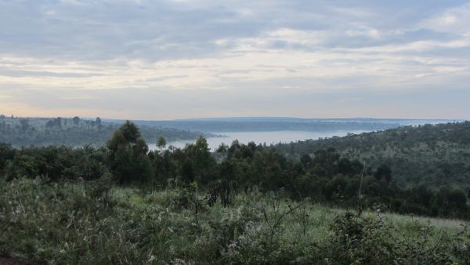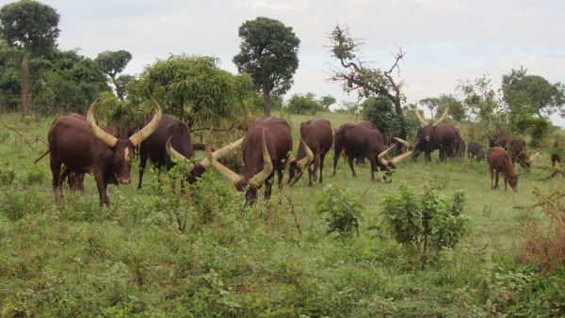
Ich schaffte ca. 45 km! Mitten im Nationalpark wurde ich von einem Jeep überholt, der unmittelbar vor mir anhielt. Oh, oh! Die Karre war aber vollgepackt mit schwer bewaffneten Polizisten. Der „Oberhäuptling“ (einer mit mächtig vielen Sternchen) hielt mir eine Standpauke und ich entgegnete ihm, dass ich mich vorher über die Sicherheitslage erkundigt hätte. Keine Chance, ich durfte nicht weiterfahren. Ein paar Minuten später kam ein Laster vorbei, der angehalten wurde. Der Fahrer wurde gezwungen, meine Herda hinten drauf und mich mitzunehmen. Schade, ich durfte zwar einige Kilometer weniger biken, dafür war ich aber um ein Abenteuer reicher. Ist ja auch was, oder?
Keine Sorge, es sollten noch einige (viele) Kilometer an diesem Tag zusammen kommen. Laut Karte hätten es von “Karagwe“, dem Ort, wo der Laster hielt, bis „Kyaka“ nur 55 km sein sollen. Machbar, dachte ich. Aber wie so oft stimmte die Kilometer-Angabe der Karte hinten und vorne nicht. Nach weiteren 75 Kilometern und verdammt ausgepowert kam ich spät abends in „Kyaka“ an. Mehr als eine schäbige Unterkunft gab’s nicht, aber wenn man ordentlich müde ist, dann juckt Einem nichts mehr.
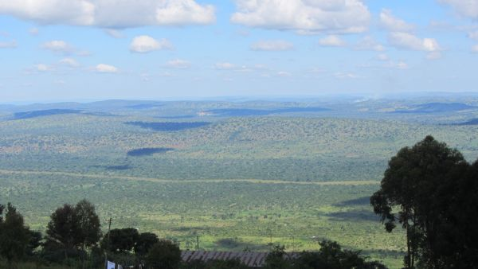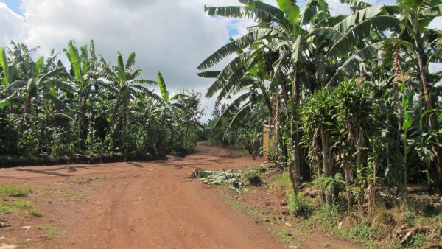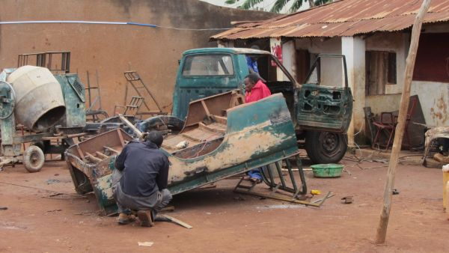

Montag, 17.12.12
Auf der Hauptverbindungsstrecke zwischen Tansania und Uganda ging es die restlichen Kilometer nach „Bukoba“, der Stadt, in deren Nähe Elke Zink ihr Hilfsprojekt www.all4africa.de hat. Die 50 km wären unter normalen Umständen nicht der Rede wert gewesen, allerdings war aus meinem Körper nicht mehr viel heraus zu holen.
Ich beschloss, hier zwei Tage Ruhepause am Viktoria-See einzulegen um zu regenerieren.
Judith, eine Freundin von Elke Zink, wollte ich mich am Mittwoch treffen.

Dienstag, 18.12.12 – Mittwoch, 19.12.12
Ich genoss die beiden Tage im „Kiroyera Campsite“, welches direkt am Ufer des Viktoria-Sees liegt. Die Qualität und Hygiene ließen (gelinde ausgedrückt!) ein wenig zu wünschen übrig. Dafür war die Strohhütte aber mächtig cool.
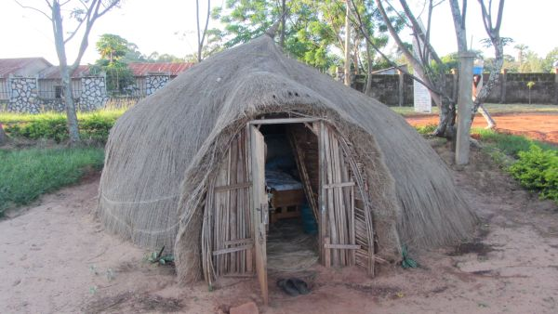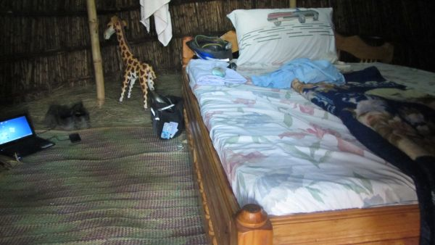
Eigentlich wollte ich zusammen mit Judith, einer lokalen Freundin von Elke Zink, die beiden Patenkinder von Laura und Alina (meinen beiden Kindern) besuchen. Das Gespräch war auch sehr nett, aber irgendwie hätte ich das Gefühl, sie mit dem Besuch zu überfordern. Stattdessen beließen wir es dabei, auf dem lokalen Markt etwas Nützliches in Form von Reis, Zucker und Seife zu kaufen. Judith bekam etwas ganz Leckeres: 1 Kg lebende Heuschrecken. Naja, sind ja Proteine pur!
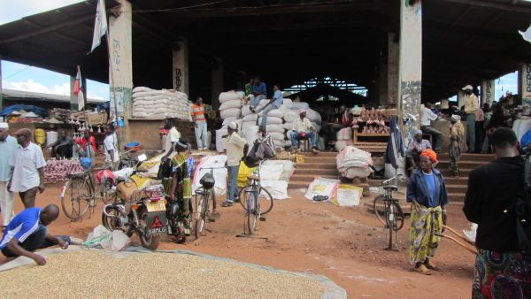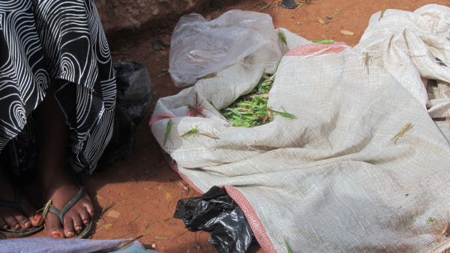
Die Viktoria-Fähre legte abends um 21:00 Uhr Richtung Mwanza ab. Wow, kein Vergleich zum dem, was ich auf der M.V. Liemba erlebt hatte. Überhaupt kein Stress und in der 1.Klasse-Kabine ließ es sich sogar gut schlafen.
Stopp, kleiner Einschub: während ich für mein Ticket nicht einmal eine Minute brauchte, dauerte der Schriftkram für das „An-Bord-Bringen“ der Herda 20 Minuten und vier handgeschriebener DinA4-Seiten. Alles extrem-wichtig! Interessiert hat es später natürlich Keinen.

Donnerstag, 20.12.12
Toll gefrühstückt ging es endlich wieder auf die Straße und hier in den (fast) Ebenen flogen die Kilometer nur so dahin und ich schaffte weit mehr als vorgenommen (trotz der anfänglichen extremen Abgase!)
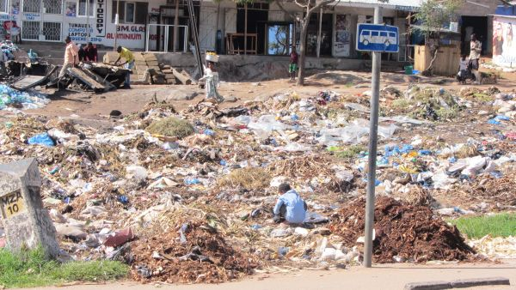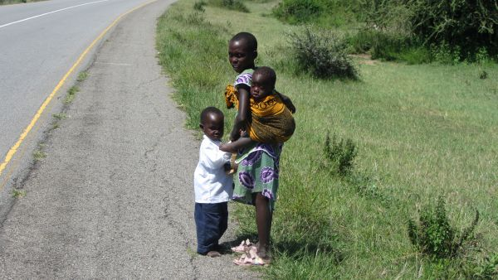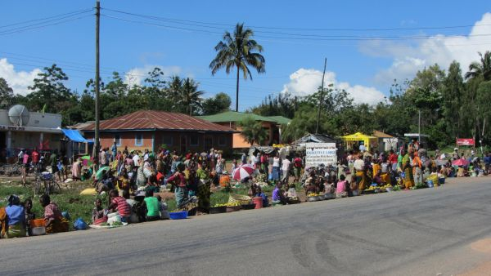
Ich kam bis kurz vor dem westlichsten Eintrittspunkt der Serengeti, dem „Ndabaka-Gate“. Von dort wollte ich am nächsten Tag mein Glück versuchen.

Freitag, 21.12.12 – Samstag, 22.12.12
Das „Ndabaka-Gate“, der westliche Eingang zur Serengeti, war früh am Morgen schnell erreicht. Ich wollte möglichst früh dort sein, denn ich ging davon aus, dass die meisten Besucher ebenfalls recht bald unterwegs sein würden.
Mit dem Fahrrad war es natürlich nicht erlaubt, durch die beiden Nationalparks zu fahren.
Ich hatte nicht damit gerechnet, dass so wenige Besucher von der Westseite in die Serengeti fahren würden. Und wenn, dann waren es Tagesbesucher, die auch am selben Gate wieder heraus fuhren. Nach vier Stunden hatte ich immer noch keine Mitfahrgelegenheit. Hmhh, Mist! Musste ich doch die ganze Route umverlegen und ca. 800 km weiter südlich über „Shinyanga“ fahren? Das hätte mich etliche Tage mehr gekostet. Ich überlegte hin und her, bis auf einmal ein Allrad-Fahrzeug mit vier jungen Schwedinnen heranfuhr. Klar, da musste ich nachfragen! Ich legte all meinen Charme auf und fragte nach.
Danach: großer Kriegsrat unter den Mädels. Hatte ich sie überfordert?
Man kam auf mich zu und hatte eigentlich nur eine Frage: ob ich mein eigenes Zelt dabei hätte? „Klar“, sagte ich. Damit war glücklicherweise alles gebongt! Die Herda wurde aufgeladen und es ging ab in die Serengeti.
Der Besuch des Nationalparks ist mit US$ 50 pro Tag nicht gerade billig (ab 2013. 75,--), zumal für den „Ngorongoro“ der gleiche Preis nochmals gezahlt werden musste. Dafür gab es allerdings eine einmalige Tierwelt zu erleben: Elefanten, Löwen, Leoparden, Flusspferde, Krokodile, Büffel, Hyäenen, Knus, Strauße und vieles mehr zu bestaunen.
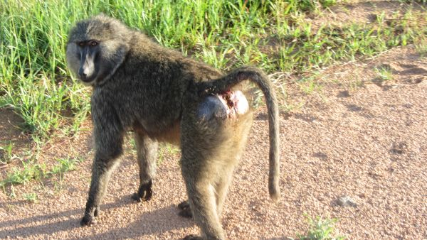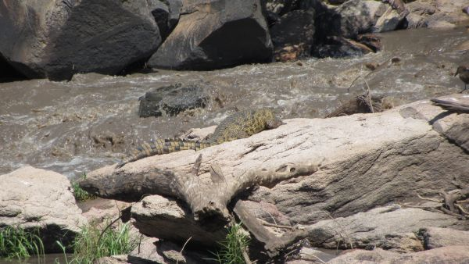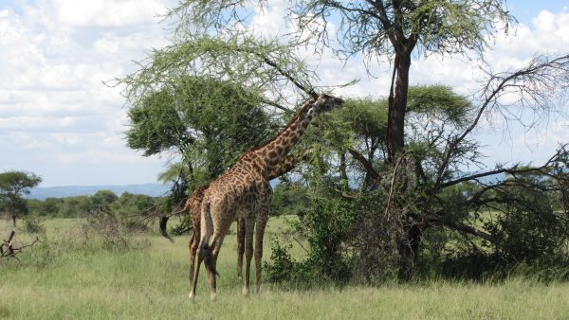
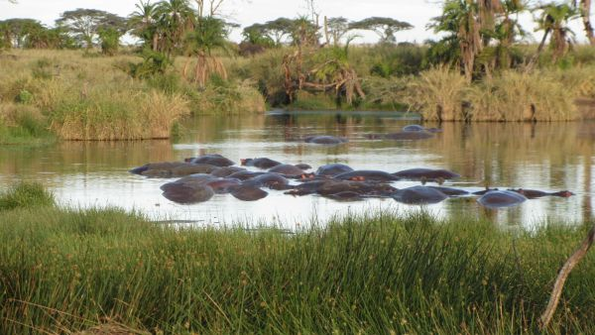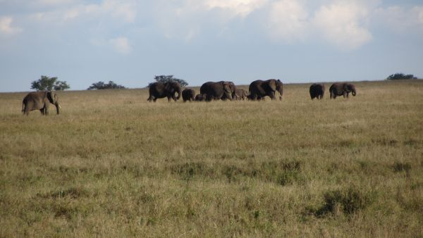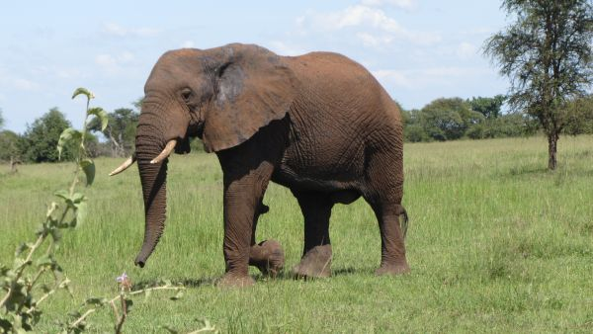
Die Nacht verbrachten wir in Seronera, einem Camp-Site inmitten der Serengeti. Eigentlich total romantisch, zumal der Sternenhimmel einzigartig war. Zumindest anfänglich!
Pfeiffendeckel Sternenhimmel! Nachts goss es wie aus Eimern und ich musste feststellen, dass meine Dackelgarage für Regen absolut nicht geeignet war. Sie fiel bei dem Wind und Regen in sich zusammen, so dass ich die nassen Zeltseiten auf mir liegen hatte. Naja, so hatte ich wenigstens mal wieder feuchten Körperkontakt (oh, diesen Satz hätte ich vielleicht doch streichen sollen)
Den Ngorongoro-Krater hatte ich vier Jahre vorher bereits schon einmal besucht. Wie im Zoo! Aber irgendwie hatte ich das Gefühl, dass die Tiere eigentlich gar nicht mehr so wild waren, denn das Motoren-Geräusch interessierte sie herzlich wenig.
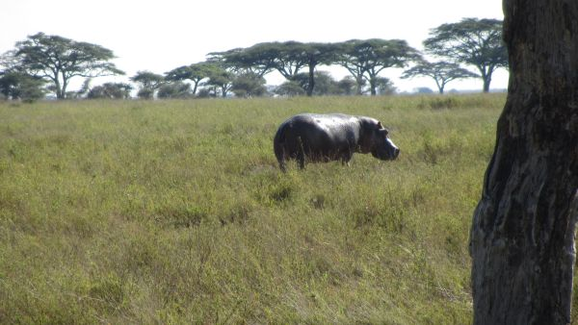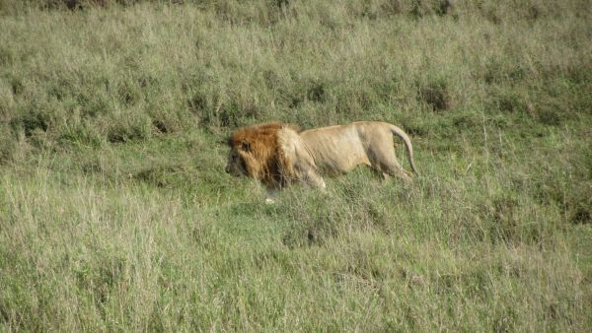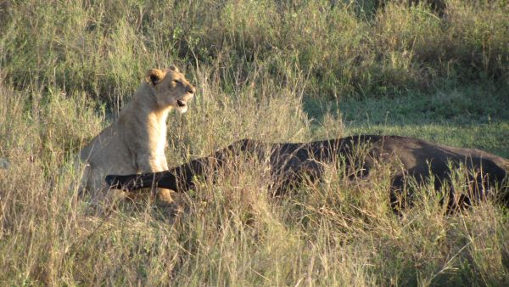
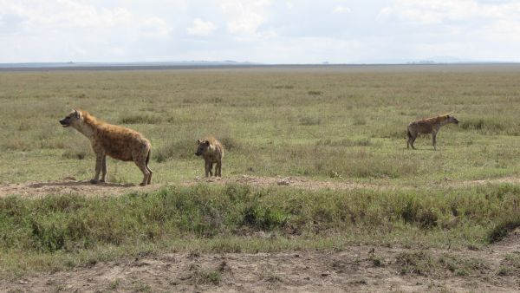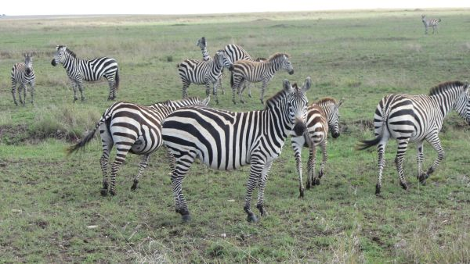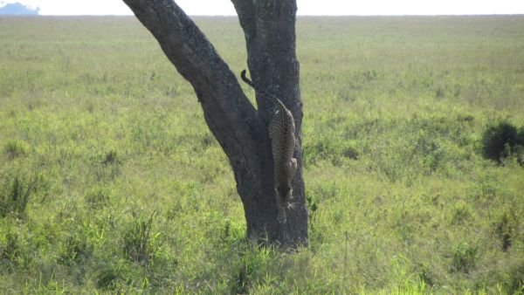
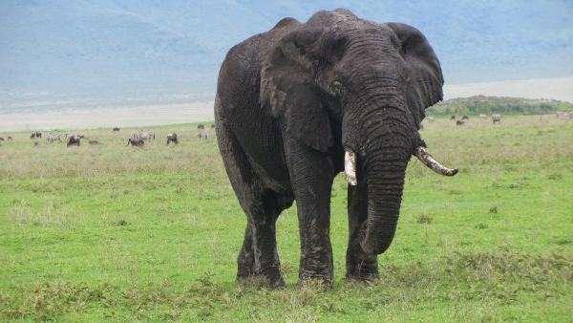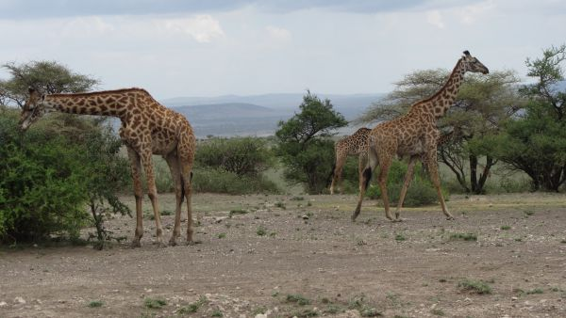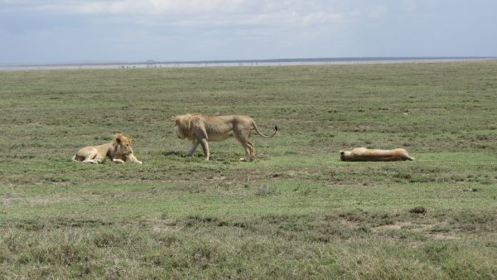

Sonntag, 23.12.12
Übernachtet wurde kurz außerhalb des Nationalparks. Das versprochene Frühstück fiel wieder einmal aus (dafür gab’s aber Punktabzug!). Wie auch immer, ich war froh, wieder fahren zu dürfen und gut erholt flogen die Kilometer nur so dahin.
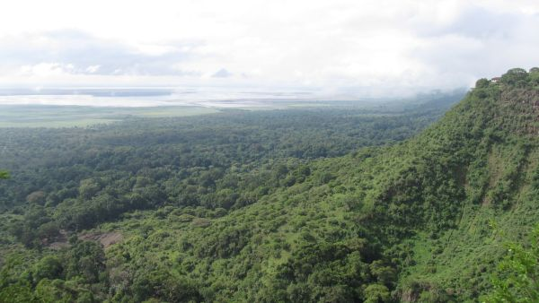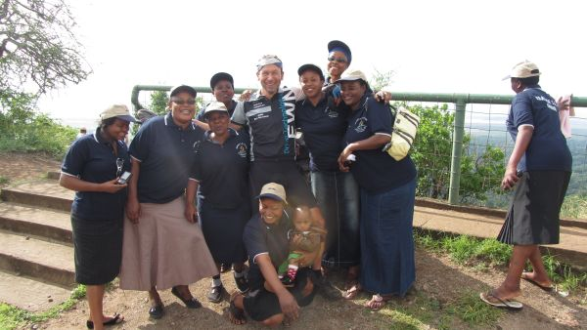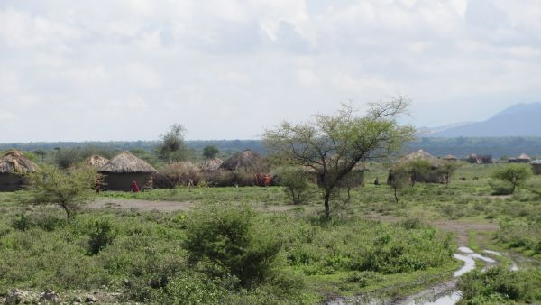
Ich hatte eine großartige Tour vor: ich wollte Kasanga, einen jungen Massai, den ich im Sommer auf dem Stadtfest in Schweinfurt kennengelernt hatte, im Busch besuchen. Ich war nur nicht ganz sicher, wie ich durch die Massai-Steppe fahren sollte. Für so eine Tour war die Karte viel zu ungenau. Ich überlegte mir reichlich, ob ich das Risiko eingehen sollte, 50 km planlos und lediglich mit Kompass losfahren sollte. Nun, ich wurde überzeugt, dass es wohl besser wäre, erst einmal nach „Arusha“ zu fahren und von dort aus auf der „Straße“ (Erklärung kommt später) durch die Savanne zu radeln.
In Arusha traf ich Lenai, den Bruder von Kasanga und man hatte einen schönen Abend mit Kneipenbesuch (zumindest wurde dies als solche verkauft).
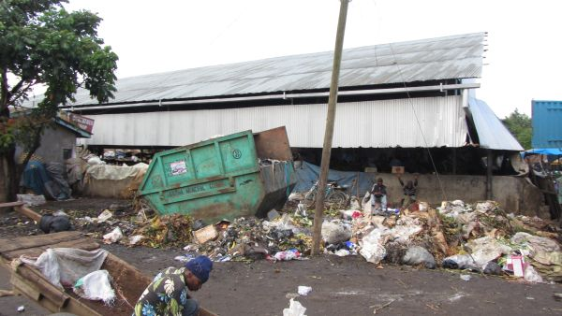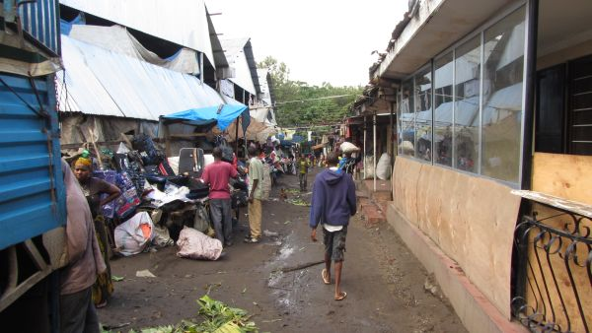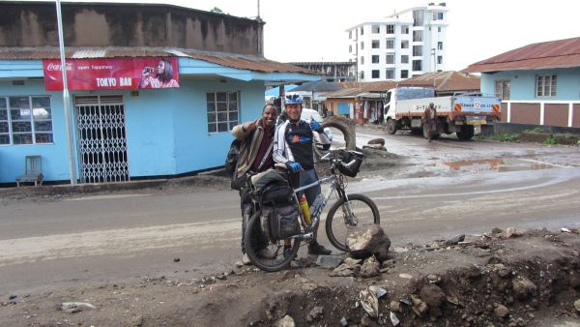
Für mich war es auch wichtig, etwas über das schweizer Hilfsprojekt zu erfahren, für das er arbeitet. www.enkaina-e-retoto.com ist ein NGO (non-government-organisation) welches sich insbesondere für die Massai einsetzt. Gerade in dieser Region, die teilweise vom Pauschal-Tourismus etwas „verseucht“ ist, ist dies eine wirklich sinnvolle Organisation, die den Menschen hilft, ihre einzigartige Identität - zumindest einigermaßen – zu erhalten und ihnen trotzdem ein wenig Fortschritt zukommen zu lassen (Handel mit Tee und Vermarktung von Tee-Sirup in der Schweiz).

Montag, 24.12.12
Heiligabend! An diesem Abend wollte ich nicht alleine sein und so kam mir der Besuch bei den Massai sehr gelegen. 80 km, kein Problem! Dachte ich!
Zwar hatte ich gewusst, dass die Strecke „off-road“ war und auch „muddy“ (matschig), aber dass es so ein „Brett“ werden würde, hätte ich beim besten Willen nicht gedacht!
Ich hatte mir eigentlich vorgenommen, die komplette Massai-Steppe mit ihren knapp 400 km (komplett Bayern!) durchzufahren. Oh ja, schnell musste ich erkennen, dass ich selbst nach gut sieben Wochen ein absolutes „Greenhorn“ war.
Ich war kaum zehn Kilometer in der Steppe als ich im Lehm-Sand-Knaster feststeckte. Die beiden Räder hatten sich am Rahmen so fest gefressen, dass sie sich nicht mehr drehen ließen. Zwar konnte ich sie mit Hilfe eines Astes wieder ein wenig frei bekommen, aber ruckzuck waren sie wieder zu geschmiert. Ich hatte noch nie solch eine Lehm-Sand-Konsistenz erlebt: die obere Schicht totale Schmiere und zehn Zentimeter tiefer knüppelhart. Zudem Wasserlöcher und eingestürzte Brücken (oder so was ähnliches!). Nie und nimmer könnte man so 400 km fahren. Ein absolutes „no go“!
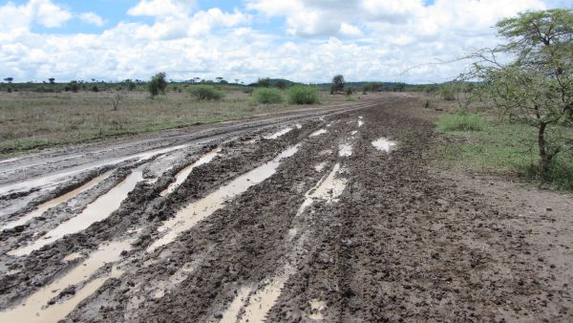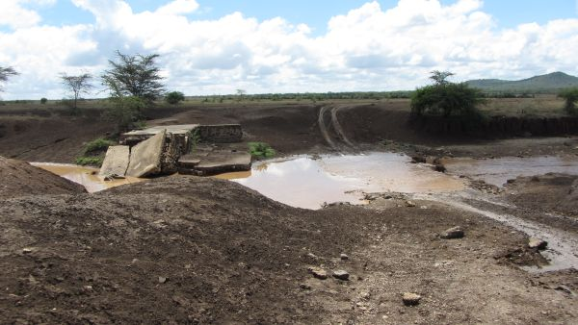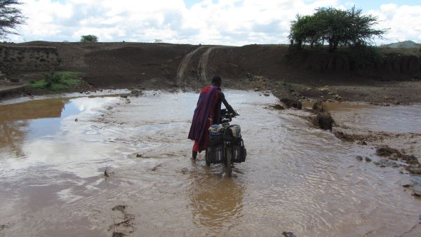
Die Strecke zog sich erbärmlich und ich sah von oben bis unten aus wie ein …. naja, die Viecher um mich herum waren sauberer!
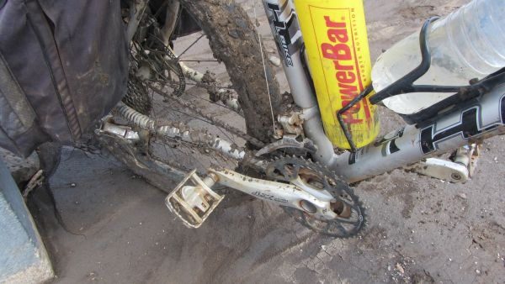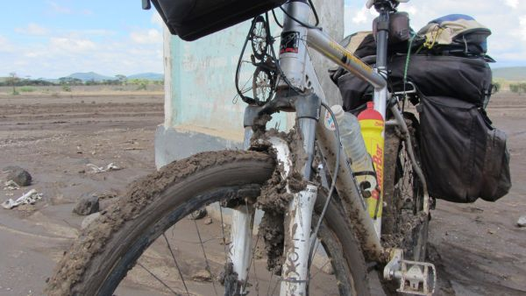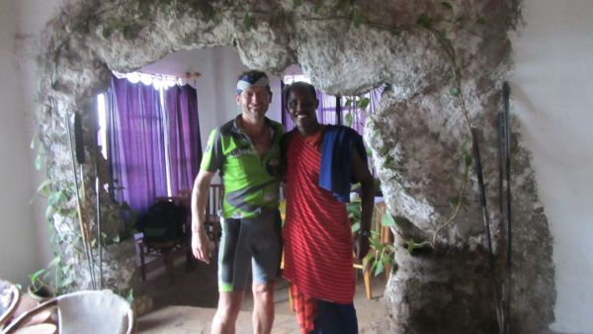
Ich war mehr als froh, als ich am späten Nachmittag bei Kalanga in der Prärie ankam. Das Wiedersehen war sehr herzlich und ich wurde in seiner „Boma“ (Siedlung von Lehmhütten eines Familien-Clans) herzlich begrüßt. Heilig Abend in der Massai-Steppe: welch ein Geschenk! (Das Bild oben zeigt mich mit Kalanga in dem „schweizer Haus“)

Dienstag, 25.12.12
So, die Steppen-Durchfahrt war gestrichen. Besser so, denn es schüttete am Morgen dermaßen, dass selbst der Land-Rover, mit dem ich zurückfahren wollte, vorher steckengeblieben war. Zusammen mit 20 Menschen (!) in einem Auto ging es durch die Schlammpiste zurück (die Herda und drei Leute oben auf dem Dach).
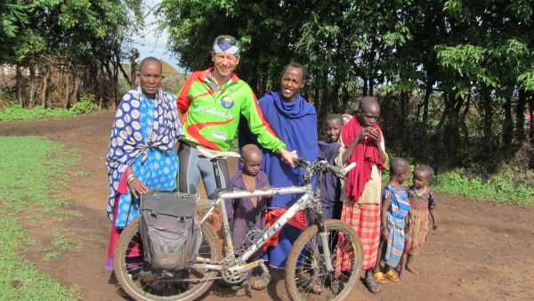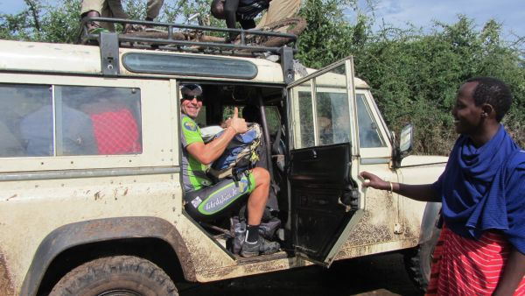
In Arusha angekommen gönnte ich meiner Dame erst einmal eine Hochdruck-Reinigung, so dass ich wieder ein schickes Mädel hatte. Man, war ich stolz auf sie!
Irgendwo auf der Strecke mach „Moshi“ sollten wir den ersten Weihnachtsfeiertag verbringen. Ich sollte feststellen, dass hier Weihnachten ein wenig anders gefeiert wird als bei uns zuhause. Es erinnerte mich irgendwie mehr an ein sommerliches Volksfest als an ein besinnliches Beisammensein im engsten Familienkreis. Irgendwie kam mir das aber entgegen!
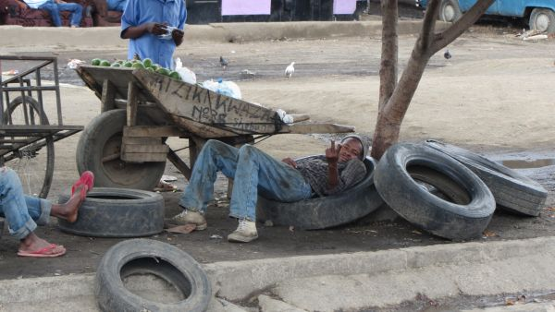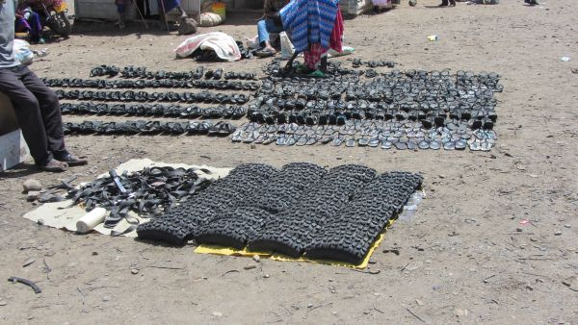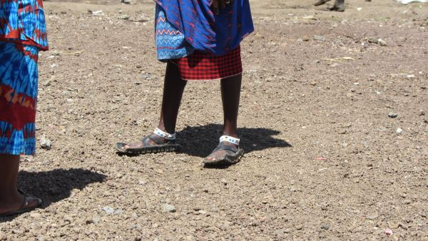
Das einzige Problem war allerdings die laute Musik. Und wenn ich laut sage, dann nicht so wie bei uns sondern: LAUT! Ich war zwar eingeschlafen (hatte ja auch ein paar Bierchen!) aber gegen 04:30 Uhr war’s dann doch ein wenig zu viel. Die Boxen-Wand im Garten dröhnte in voller Lautstärke und niemand mehr da. Ich ging in den Trink- und Tanzraum, wo zwei Typen rumtorkelten, zwei am Tresen schliefen und der Barkeeper auch nicht mehr aufrecht gehen konnte. Ich fragte ganz nett, ob man nicht wenigstens die Boxenwand abklemmen könnte und wünschte noch eine fröhliche Feier. Wahrlich, zwei Minuten später hatten 20 Leute endlich Ruhe. Geht doch!

Mittwoch, 26.12.12
Die Strecke nach „Moshi“ war eigentlich easy. Zu easy und sie macht nicht wirklich Spaß, sondern es ging hier nur darum, Strecke zu machen. Die Kilometer flogen nur so dahin und ich fast mit dazu.
Ich wurde dreimal fast von der Herda geholt, als die Autofahrer mit keinem halben Meter Abstand an mir vorbei donnerten. Nein, das war persönliches Harakiri und ich beschloss, den Daumen raus zu halten. Der zweite Pickup hielt und ich wurde bis „Mombo“ mitgenommen. Ich hatte meinen Plan also ein wenig umgeworfen: anstatt stupide auf der Nord-Süd-Hauptstrecke Tansanias herum zu eiern, wollte ich noch einmal in die Berge. Die „Usambara-Mountains“ waren mir schon beim ersten Besuch vor vier Jahren empfohlen worden und so wollte ich mir zwei, drei Tage gönnen und der zunehmenden Hitze entfliehen.
Bezüglich der Unterkunft musste ich wenig Abstriche machen. Das Zimmer erinnerte mich doch stark an unsere Bude, die wir als Kinder im umgebauten Hühnerstall hatten. Schön, dass es so etwas noch gibt!

Donnerstag, 27.12.12
Früh am Morgen ging es los und die Temperaturen waren für eine Bergfahrt genial. Obwohl es stetig bergauf ging, konnte ich den Puls im unteren Bereich halten. Es war ein absoluter Genuss sich hoch zu schrauben und die Lichtverhältnisse waren in diesem satten Grün einzigartig. Allerdings machte ich einen Fehler: ich gestattete es mir zum ersten Mal, ohne Trikot zu fahren, da sowieso fast kein Mensch zu sehen war und ich so wenigstens ein trockenes Shirt haben wollte. Gut gemeint, allerdings musste ich am Abend feststellen, dass ich mir den Buckel ordentlich verbrannt hatte. Greenhorn!
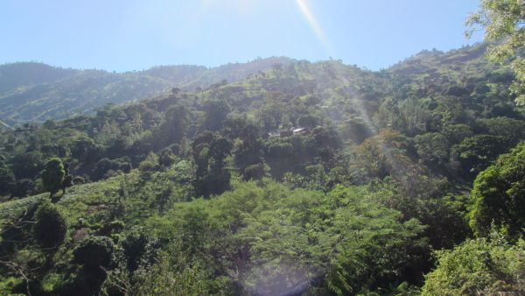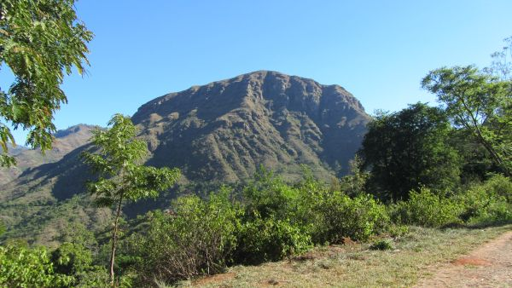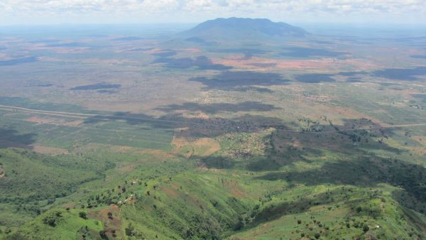
Die Fahrt bis „Lusotho“ erfreute also mein MTB-Herz und ich wollte eigentlich noch weiterfahren, allerdings hatte da wohl das alltägliche Nachmittags-Gewitter etwas dagegen und so blieb ich in der Stadt. Mit ein paar sehr netten Amerikanern wurde abends bei einigen Bierchen getrascht. Alles hochgeistig, eh klar.

Freitag, 28.12.12
Zum ersten Mal hatte ich Verdauungsprobleme! Nachdem ich mich ordentlich entleert hatte, stellte ich mir schon die Frage, ob ich zu einer Bergtour überhaupt in der Lage wäre. Gott sein Dank hatte ich keine Bauchkrämpfe und so wagte ich mich weiter in die Berge. Ich wollte tiefer in die „Usambara-Mountains“ vordringen und wollte die „Mombo-Views“ in der Nähe von „Mtae“ besuchen. Mein Kartenmaterial war für eine solche Bergfahrt natürlich überhaupt nicht zu gebrauchen und so musste ich mich auf Durchfragen und Bauchgefühl verlassen.
Je länger ich auf der Herda war, umso besser ging es mir. Bewegung ist halt doch die beste Medizin.
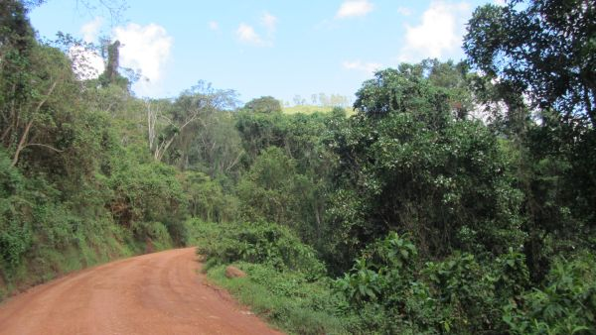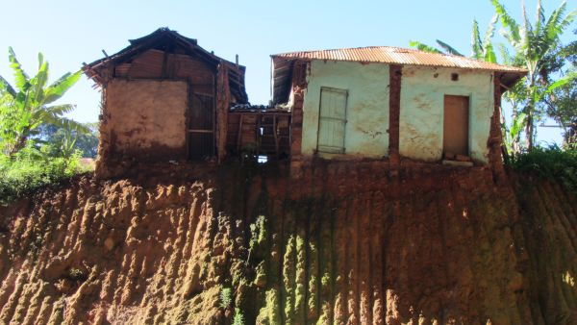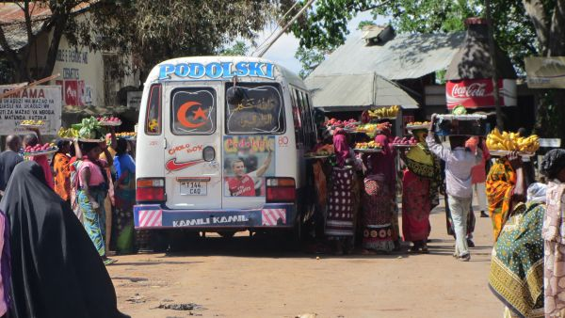
Mein Bewegungsdrang wurde aber jäh von einem nachmittäglichen Gewitter unterbrochen. Es regnete wie aus Kübeln und glückerweise hatte ich einen einfachen Essensstand gefunden.
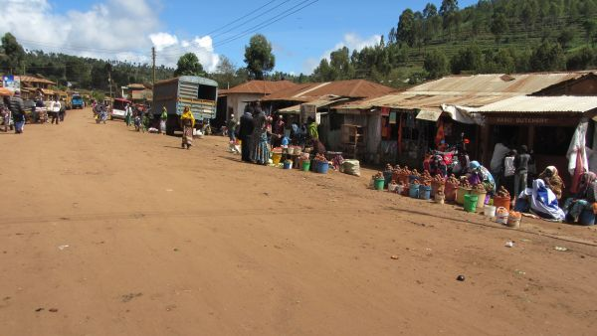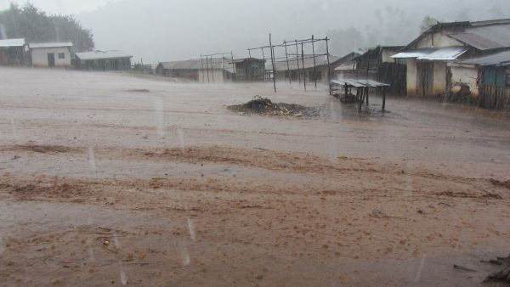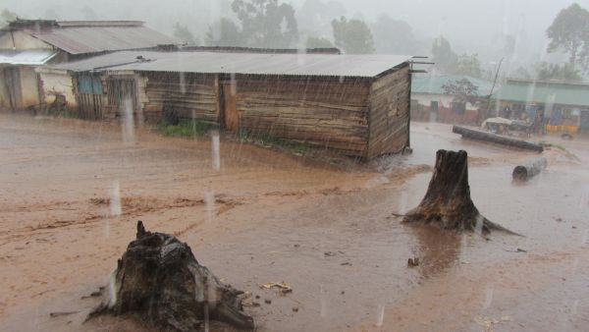
Eine kleine Anmerkung je weiter ich in die Berge fuhr, desto netter wurden die Menschen und egal wo ich hinkam, ich wurde sehr nett und ohne Aufdrängen begrüßt. Ein wahrer Bike-Genuss!
Ich kam bis kurz vor den „Mombo-Views“ und fand eine äußerst einfache, aber nette Unterkunft (Limbe Residence). Ich war der erste Gast seit sechs Wochen. Und auch hier hatte ich ein Novum: ich zahlte freiwillig mehr als den ersten vorgeschlagenen Zimmerpreis!
Dafür wurde mir auch ein Kamin-Feuer angemacht und ich bekam ein köstliches Essen serviert. Um 22:30 Uhr wachte ich auf, denn ich war vor dem Feuer eingeschlafen.

Samstag, 29.12.12
Die kühle Nacht in den Bergen auf 1.900 üNN war sehr erholsam (keine kreischenden Weiber ).
Früh durften wir erst einmal 15 Minuten lang meine Schuhe suchen, denn der Wachhund hatte sie sich in der Nacht geschnappt und irgendwo auf den Hof verschleppt. Naja, die Schuhzunge war ordentlich angekaut, aber ich hatte sie schließlich noch!
Die Berge waren toll zu fahren und hinter „Lushoto“ war quasi kein Tourist zu sehen (o.k., den Tag vorher waren es auch nur drei gewesen). Die Menschen lebten hier zwar in einfachsten Verhältnissen, doch dafür waren sie Fremden gegenüber umso freundlicher, und zwar ehrlich freundlich.
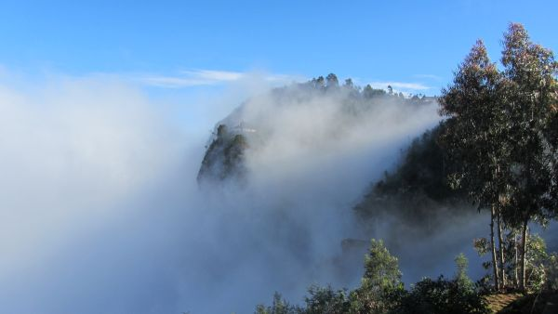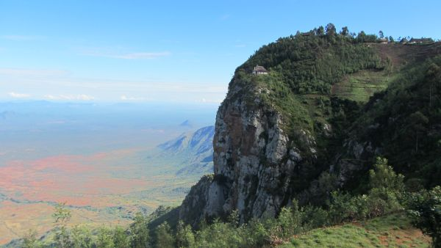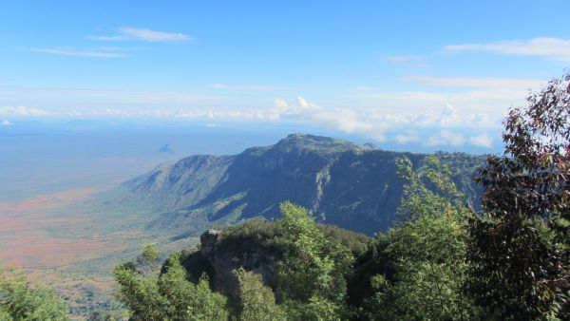
Der „Mumbo-Viewpoint“ hatte wirklich diese lange und anstrengende Fahrt verdient. Die Berg fielen extrem steil von knapp 1.900 auf 500 Hm ab. Die Aussicht auf die unten liegende Steppe war traumhaft. Nach einer kleinen Milchkaffee-Pause ging es dann los: 1.400 m Abritt, größtenteils im Single-Trail-Format: der Traum eines jeden Mountain-Bikers! Ich hatte nur ein Problem: einer meiner hinteren Bremsbeläge war einseitig abgefahren und so musste ich Eisen auf Eisen bremsen. Das ging natürlich auf Dauer nicht und so blieb mir nur noch die Vorderbremse übrig. Bei dem Bike-Gewicht und der Steilheit war das absolut kein leichtes Unterfangen. Gott sei Dank hatte ich beim Meininger-Mountainbike-Club eine hervorragende Grundausbildung genossen und so konnte ich den langen Fels-Parcours doch einigermaßen gut meistern (obwohl ich die vordere Bremse dabei mehrfach heiß fuhr).
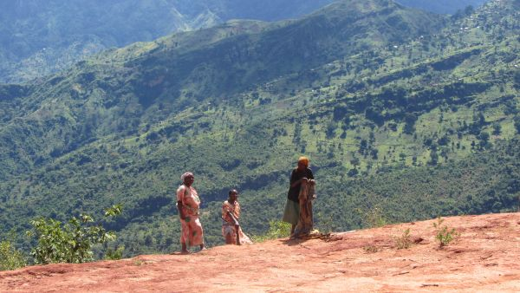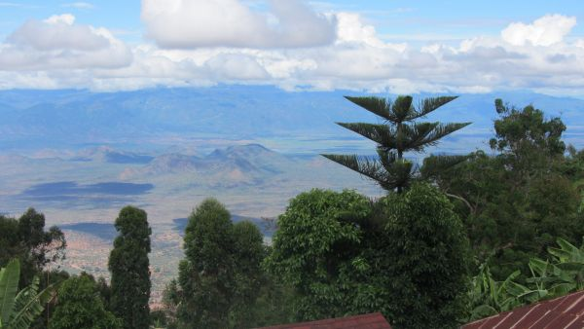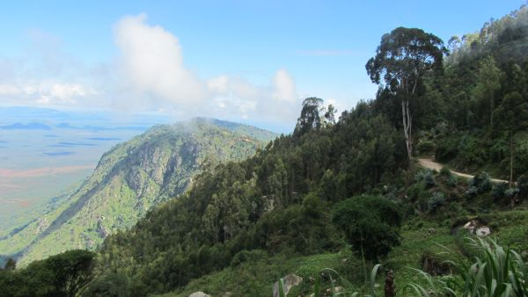
Unten in der Steppe angekommen musste ich feststellen, dass ich mich entfernungs-technisch ordentlich verschätzt hatte. Statt angenommener 20 km waren es weit über 50 km, bis mich diese extrem ärmliche Gegend wieder ausgespuckt hatte und ich wieder an der Nord-Süd-Hauptstraße ankam.
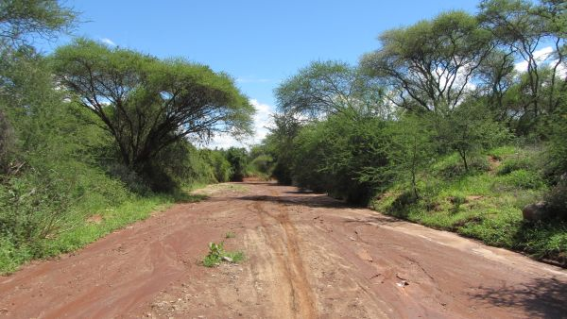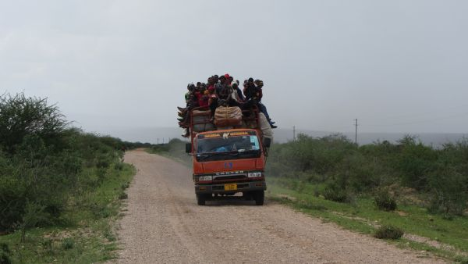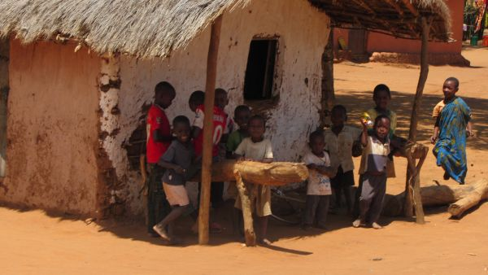
Ich hatte einen Bärenhunger und fand auch gleich etwas Passendes. Soweit so gut! Nur, was macht der Körper nach so einer Tour und Essen? Er verlangt nach Ruhe! Eigentlich hätte ich mich erst einmal zwei Stunden hinlegen müssen, aber Betten hat es hier im „Nichts“ nicht so üppig. Fahrradfahren war so keine echte Freude und ich brauchte nicht lange um zu dem Entschluss zu kommen, die Herda und mich auf einen fahrbaren und motorisierten Vehikel zu befördern. Ein ausgemerkelter Mehl-Laster hatte Erbarmen und nahm mich bis „Muheza“ mit.
Nach dem üblichen Organisieren (Unterkunft, Herda pflegen, etc.) hatte ich einen genialen Abend inmitten einer Straßen-Markt-Fressmeile. Wow, ging es da zu! Überall waren kleine Kohleöfen aufgestellt und das „Beste“ der lokalen Küche (fette Pommes und zähes Ziegenfleisch) wurde angeboten. Wie auch immer: die Atmosphäre war klasse!

Sonntag, 30.12.12
Über eine schöne Off-Road-Strecke ging es von „Muheza“ nach „Pangani“. Je weiter ich Richtung Meer, desto mehr Palmen säumten die Strecke. Und dann kam er: der Indische Ozean! Bei seinem Anblick musste ich erst einmal einen Jubel-Schrei ausstoßen Ich hatte es geschafft: Afrika war von West nach Ost (mit einigen großen Bögen!) durchquert! Es war ein tolles Gefühl!
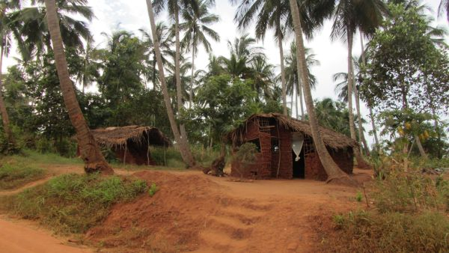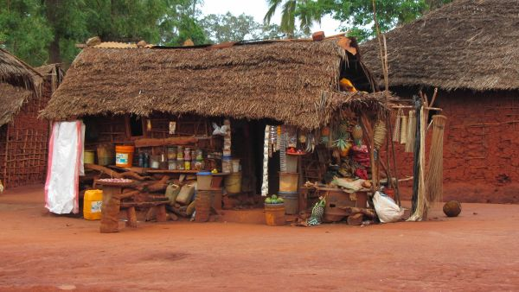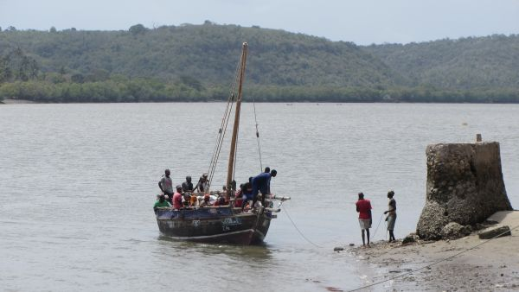
Was sollte ich als Nächstes machen? Ich war extrem unschlüssig. Sollte ich mit Bike komplett an der Küste weiterfahren bis nach Dar es Salaam? Oder mit einer Dwoh (Fischerboot) übersetzen nach „Sansibar“. Zunächst entschied ich mich für die Dwoh-Variante. Dieses Himmelfahrts-Kommando um Mitternacht beginnen sollen und hätte sechs Stunden gedauert. Ich hatte soweit alles organisiert, aber je länger ich im Laufe des Nachmittags darüber nachdachte, desto mehr Bedenken hatte ich.
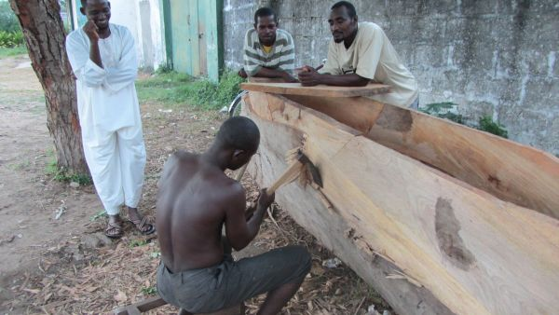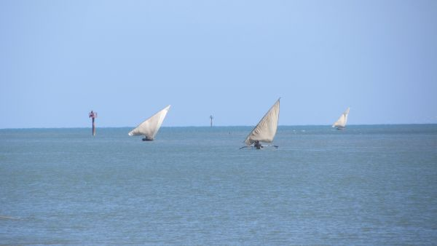
Ich schlug eine dritte Variante ein: hier übernachten und am nächsten Tag nach „Tanga“ biken, um von dort aus mit der Fähre nach „Pemba-Island“ überzusetzen.
Das gefiel mir um einiges besser und hatte zudem noch die Zeit, mit zwei jungen Österreichern, die hier ein Volunteer-Jahr verbringen, ein paar Bierchen zu trinken.

Montag, 31.12.12
Die Strecke hoch nach „Tanga“ schien auf der Karte eigentlich recht einfach, in Wirklichkeit war sie aber sehr unangenehm zu fahren. Zum einen knallte die Sonne erbarmungslos, zu anderen war der Untergrund unheimlich holprig, ausgewaschen und steinhart. Es dauerte um einiges länger als angenommen und zudem hatte ich meinen ersten (!) Platten. Nun, eigentlich war es kein richtiger Platter, den ich hatte ja Pannenschutz-Milch in den Fahrradschläuchen, womit kleine Löcher automatisch wieder vulkanisiert werden. Das braucht halt ein wenig Zeit.
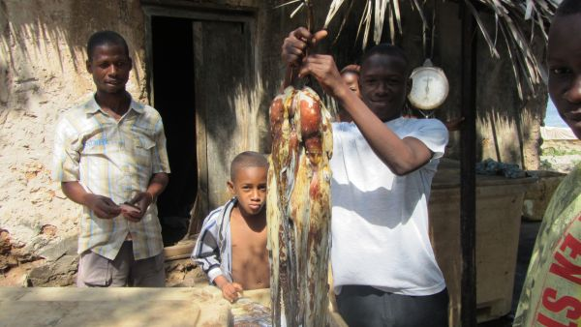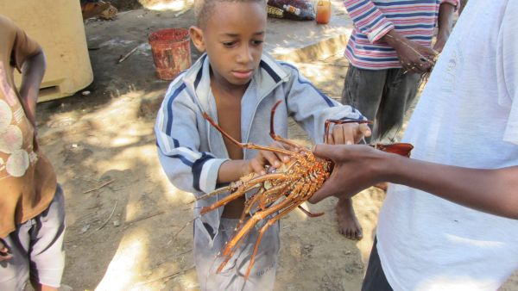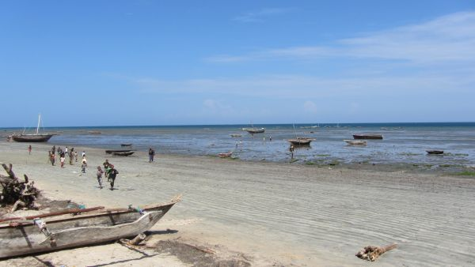
Silvesterabend in „Tanga“. Da war schon immer mein Traum gewesen! Tote Hose wäre noch ‘ne richtige Party gewesen! Zunächst versuchte ich es in einem Beach-Resort. Leider hatte ich aber vergessen, Anzug und Fliege einzupacken und so passte ich weder Outfit-mäßig noch geruchstechnisch hierher!
Zweiter Versuch: Nachtclub! 23:15 Uhr, drei Leute! Potzblitz, da steppt der Bär! Ich überbrückte die Zeit bis Neujahr (20 Leute). Prost Neujahr! Irgendwie hatte ich das Gefühl, schon einmal intensiver Neujahr gefeiert zu haben!
00:45 Uhr Rückzug zur Unterkunft, denn in ein paar Stunden sollte es schon wieder raus gehen.

Dienstag, 01.01.13
US$ 45 für die Überfahrt nach „Pemba-Island“ sind ein ordentlicher Brocken, aber den „Muzungu“-Preis muss man halt bezahlen. Dafür war das Speed-Boat aber wirklich schnell und die Überfahrt dauerte knapp zwei Stunden. Pemba war diejenige Insel in Tansania, die ich noch nicht besucht hatte.
Im Hafen von „Mkoani“ wurde erst mal organisiert, bevor ich in den Sattel stieg.
Puuh, ich hatte mir die Insel ein wenig anders vorgestellt, v.a. nicht so hügelig. Trotzdem machte das Biken durch den Tropenwald viel Spaß. Ich wollte die Insel so richtig erkunden. Leider ist es hier so, dass es kaum richtige Strände gibt, wenn dann in sündhaft teuren Resorts. Aber ich würde schon was finden!
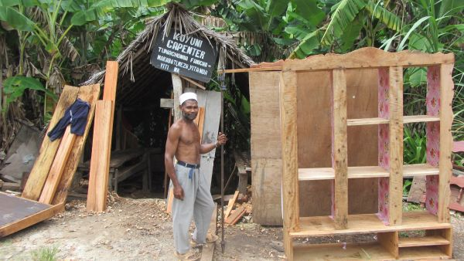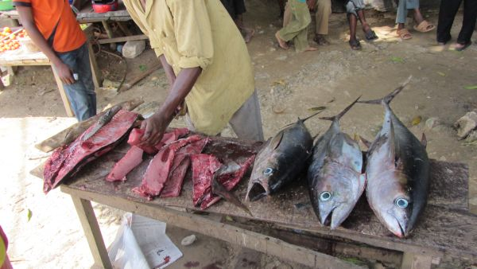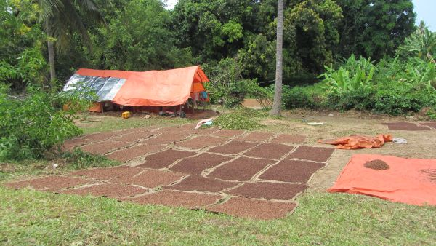
Also, Plan B! Nachmittags für einen Kaffee (8-facher Preis!) in ein Resort „einmieten“, bisschen baden und dann zurück zu lokalen Unterkünften. Aber auch da traute ich zunächst meinen Ohren nicht: zum ersten Mal hörte ich von einer „Sonder-Steuer“ für Touristen, wodurch auch beim Übernachten der dreifache Preis verlangt wird (werden dürfte). Ich war drauf und dran in die Dackelgarage zu ziehen, aber mit etwas gutem Handeln hatte ich dann doch das, was ich mir vorgestellt hatte. Besser noch: die Vermieter waren sehr nett und ich konnte zehn Stunden am Stück schlafen. Wann war das zum letzten Mal der Fall?!

Mittwoch, 02.01.13
Auf der Vespa meines netten Vermieters ging es erst einmal zum frühstücken in die Stadt. Logisch, ich fuhr! Auf der Dachterrasse eines muslimischen Restaurants konnte ich das bunte und für unsere Verhältnisse oft recht chaotische Treiben unten auf der Straße beobachten.
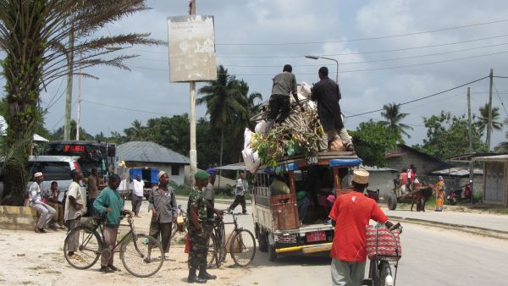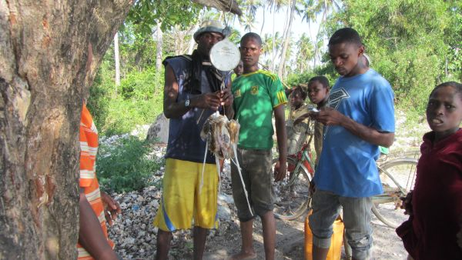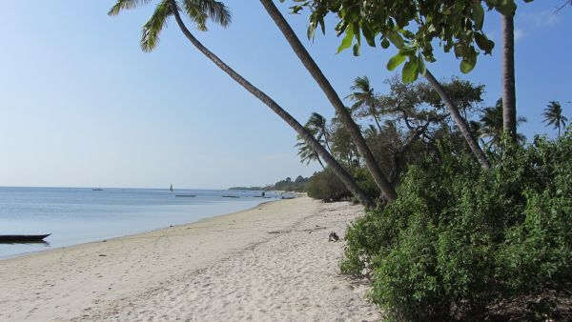
Pemba-Island ist gar nicht so klein. Die Strecke von „Chake Chake“ nach „Konde“ waren weitere 50 km, dazu noch ein wenig Dirt-Road entlang von Bananen-Plantagen und Palmen-Hainen. Das einzige Problem auf dieser Insel schien das Finden einer passenden und nicht zu exorbitant überteuerten Unterkunft zu sein. Es zog mich zum äußersten Nord-Westen der Insel, da dort angeblich die Tauch-Basis für die vorgelagerten Inseln, insbesondere „Fundo-Island“ sein sollte. Hinter dem „Ngezi-Forest“, ein kleines Naturschutzgebiet, fand ich dann endlich, was ich gesucht hatte: eine einfache Hütten-Unterkunft direkt am Strand: „Verani-Beach-Hotel (Nun, der Begriff „Hotel“ schien allerdings etwas an den Haaren herbei gezogen zu sein). Die Hütten waren extrem einfach und wurden von vier netten Jungs betrieben. Ich war natürlich der einzige Gast, den es hier in die Abgeschiedenheit zog. Aber das Ambiente war super-cool, wenngleich für einen Single vielleicht etwas zu einfach und animierte zudem zu sehr zum Grübeln.
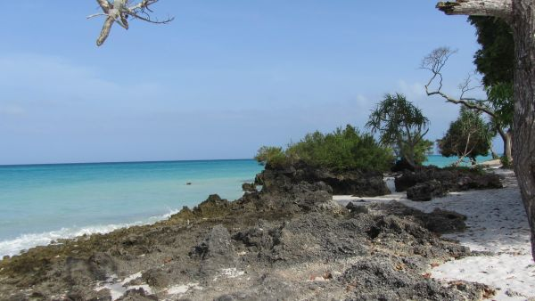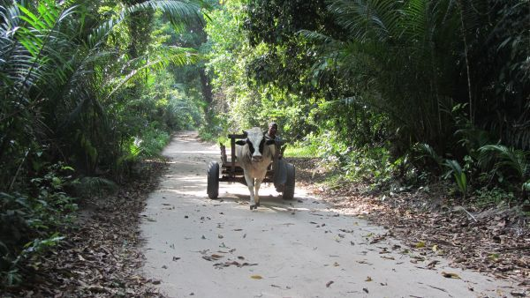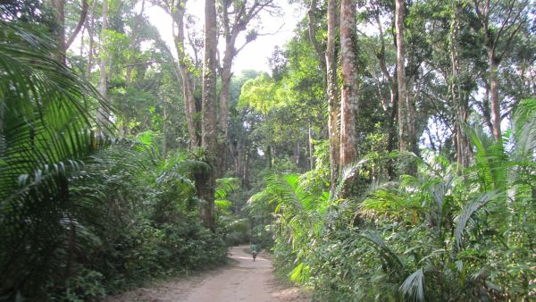
Die Tauchbasis der „Swahili-Divers“ konnte ich über einen etwas abenteuerlichen Fußweg in zehn Minuten erreichen und ich war über mein abendliches Bierchen auf dieser muslimischen Insel sehr dankbar!

Donnerstag, 03.01.13
Zum Tauchen fuhren wir mit dem Schlauchboot zum Korallenriff von „Fundu-Island“. Die beiden Tauchgänge waren sagenhaft: besterhaltene Korallen und reichlich bunte Fischlich.
Die Rückfahrt war ordentlich wackelig und wir hatten einen 2-Meter-Wellengang. Hört sich vielleicht nicht viel an, aber für ein Schlauchboot ist das schon ordentlich. Und die beiden Dive-Master hatten ordentlich Spaß dabei, die 300 PS (!) des Bootes voll aufzudrehen. Wir flogen von einem Wellenbuckel zum anderen. Alle hielten sich bei den teilweise 10 Meter Sprüngen völlig verkrampft irgendwie und irgendwo fest. Auf alle Fälle hatte man keine Zeit, irgendwie an Brechreiz zu denken, denn man war nur damit beschäftigt, nicht aus dem Boot zu fallen. Achterbahn hoch drei!

Freitag, 04.01.13
Eigentlich wollte ich noch einen Tag auf der Insel verbringen und erst am nächsten Tag mit der Fähre nach Sansibar übersetzen, aber es stellte sich heraus, dass diese schon voll war. Also: kurzfristig umdisponieren! Das einzige was noch zur Verfügung stand, war eine Mischung aus Frachter und Passagier-Schiff, welches abends auslaufen sollte. O.k., das hört sich zudem nach ein wenig Abenteuer an, also nehmen.
Ich ließ mich gemütlich durch den Tag treiben und klapperte die West-Küste ab. Schön relaxed!
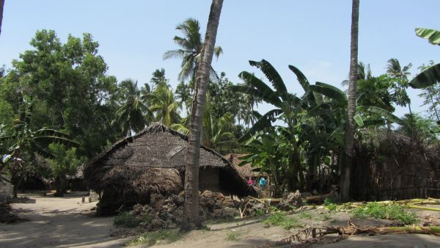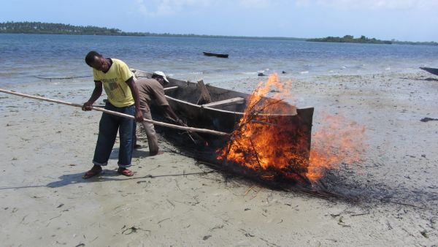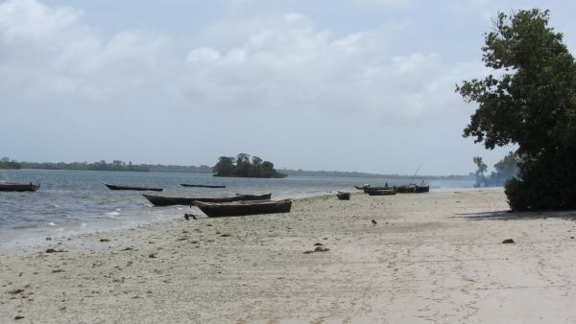
Der „Fischkutter“ hielt was man versprochen hatte: einfach, natürlich überfüllt und stickig! Es kostete mich einiges an „verstärktem“ Verhandlungsgeschick, damit ich meine Herda nicht als „See-Fracht“ auf’s Schiff brachte, aber letztendlich hatte ich mein Schätzchen doch bei mir!
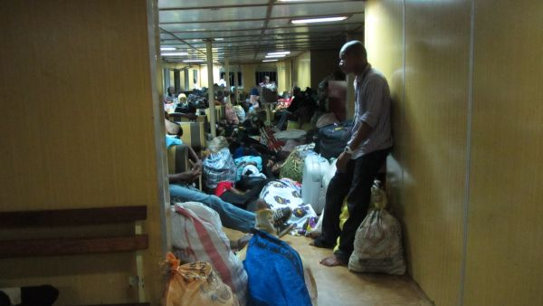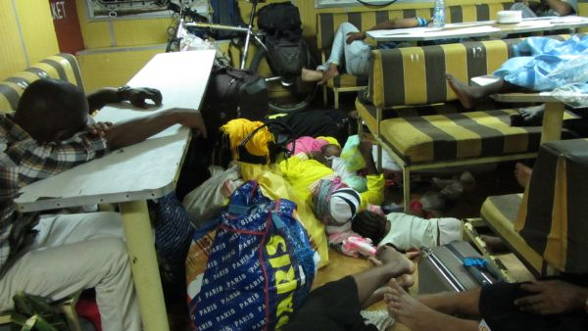
Zu viel ist dann doch zu viel: bei der Menschenmenge war die Luft im Schiff zum Schneiden und so nahm ich Matte und Schlafsack und verbrachte eine luftige Nacht an Deck unter Sternenhimmel.

Samstag, 04.01.13 – Dienstag, 08.01.13
Die nächsten drei Tage fasse ich zusammen, denn allzu viele Abenteuer gab es auf Sansibar nicht.
Das Schiff kam zwar um 04:00 Uhr nachts in „Stonetown“ auf Sansibar an, allerdings durfte man erst um 06:00 Uhr von Bord.
In Stonetown hatte sich in den letzten vier Jahren nichts verändert. Doch: die Straßen wurden früh morgens gekehrt. Ist doch schon mal was! Ansonsten das gleiche Chaos wie vor Jahren!
Die letzten Tage wollte ich zum Entspannen nutzen und ich war ein paar Jahre zuvor in „Nungwi“ im äußersten Nord-Westen. Als ich dort ankam wollte ich fast wieder umkehren. Wow, hier hatte sich Einiges getan: Pauschal-Tourismus, Hotels, überzogene Preise und nicht das Afrika, welches ich erfahren durfte.
Um es zuzugeben: ich hatte hier mental mehr Probleme zurechtzukommen, als auf den wirklich harten Etappen meiner Reise! Also, kürzen wir es ab: nicht der Rede wert und wir wollen ja auch nicht den Eindruck vermitteln, dass das Ganze doch nur Urlaub war!
Resumée:
Ich hatte das mir persönlich gesetzte Ziel (5.000 km) gerade so geschafft. Ich war schon ein wenig stolz darauf! Aber vielmehr war ich glücklich über die Momente, Menschen und Abenteuer, die ich hier erleben und erfahren durfte. Wenn es mir gelänge, noch ein wenig mehr Spendengelder einzusammeln, wäre diese Reise eine rundum tolle Geschichte. Ich freue mich auf alle Fälle von ganzem Herzen auf den zweiten Teil von bike4africa.de

Liebe Grüße aus Tansania
Euer Giovanni

